**Proyecto**

**“Syste-Ponics”**

Sistema hidropónico automático



Manual de Usuario

¡BIENVENIDO!

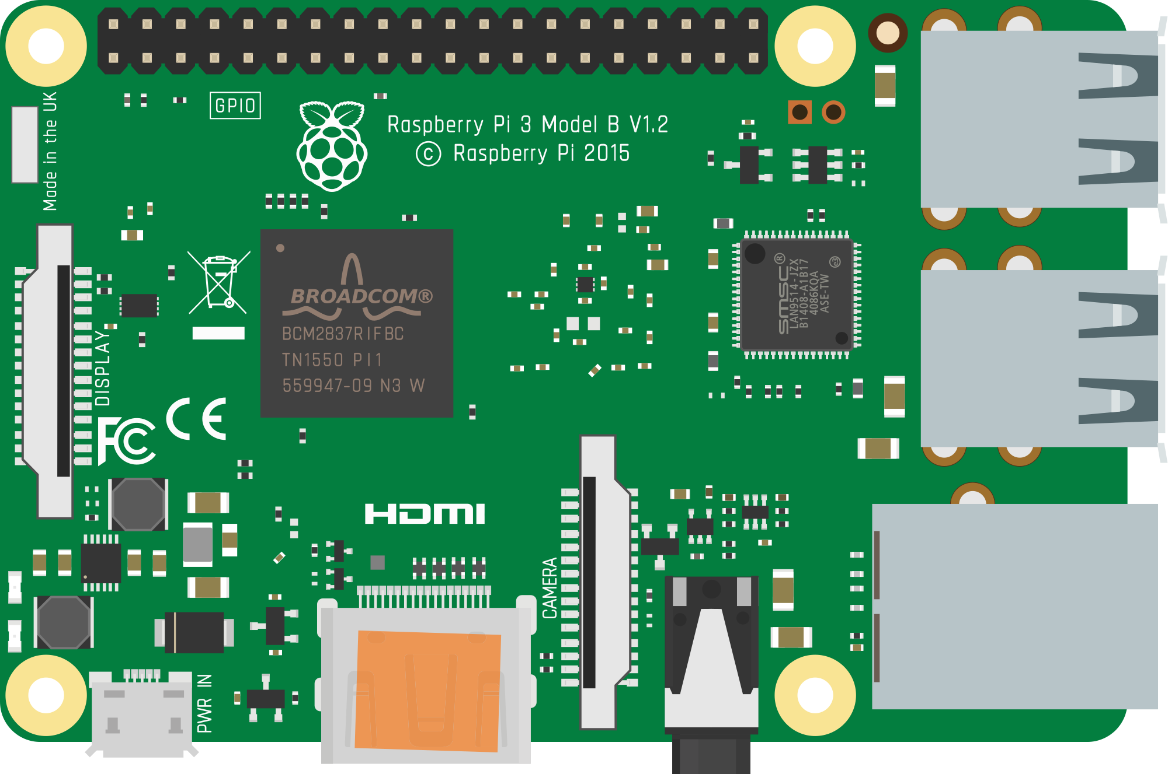



Estimado usuario

De parte de todo el equipo de trabajo, le damos las gracias por preferirnos y enhorabuena por adquirir el sistema hidropónico autónomo “Syste-Ponics”

Durante todo este tiempo, el equipo se ha esforzado mucho en cumplir el objetivo principal, crear un sistema hidropónico autónomo capaz de cultivar y monitorear distintos cultivos.

Esperamos que disfrute de nuestro producto y descubra todas las opciones que hemos preparado para usted.

Saludos y se espera que disfrute del sistema.

Atte. el equipo de trabajo.

# Índice

4.- Información de Seguridad Importante

5-6.- Introducción al sistema hidropónico

7.- Primeros Pasos

8-9.- Cómo utilizar la aplicación

10.- Solución de Problemas

# Información de seguridad importante

Recomendaciones:

* Producto dirigido a personas mayores de 12 años.
* Este dispositivo no debe utilizarse por personas (incluidos niños) con una capacidad física, mental o sensorial reducida, o con escasa experiencia y conocimiento, a menos que una persona responsable les proporcione supervisión o las instrucciones necesarias relacionadas con el uso del dispositivo para su seguridad.
* No perder de vista los componentes del sistema, tanto los sensores, herramientas, cables y el mismo Raspberry Pi, ya que estos son difíciles de conseguir y reemplazar, por lo mismo tener cuidado de no extraviarlas.

# Introducción al sistema hidropónico

Vista de frente del sistema

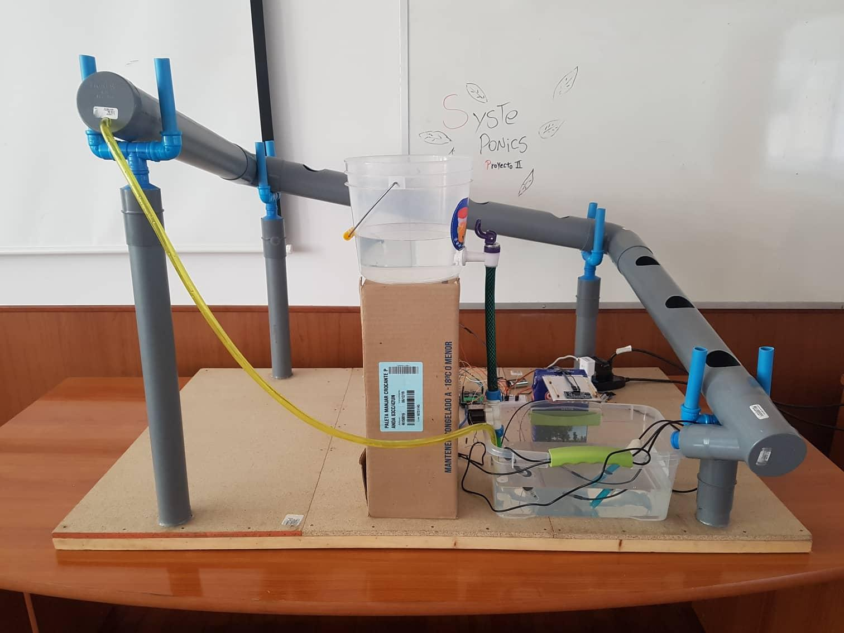

Vista de los sensores y herramientas del sistema

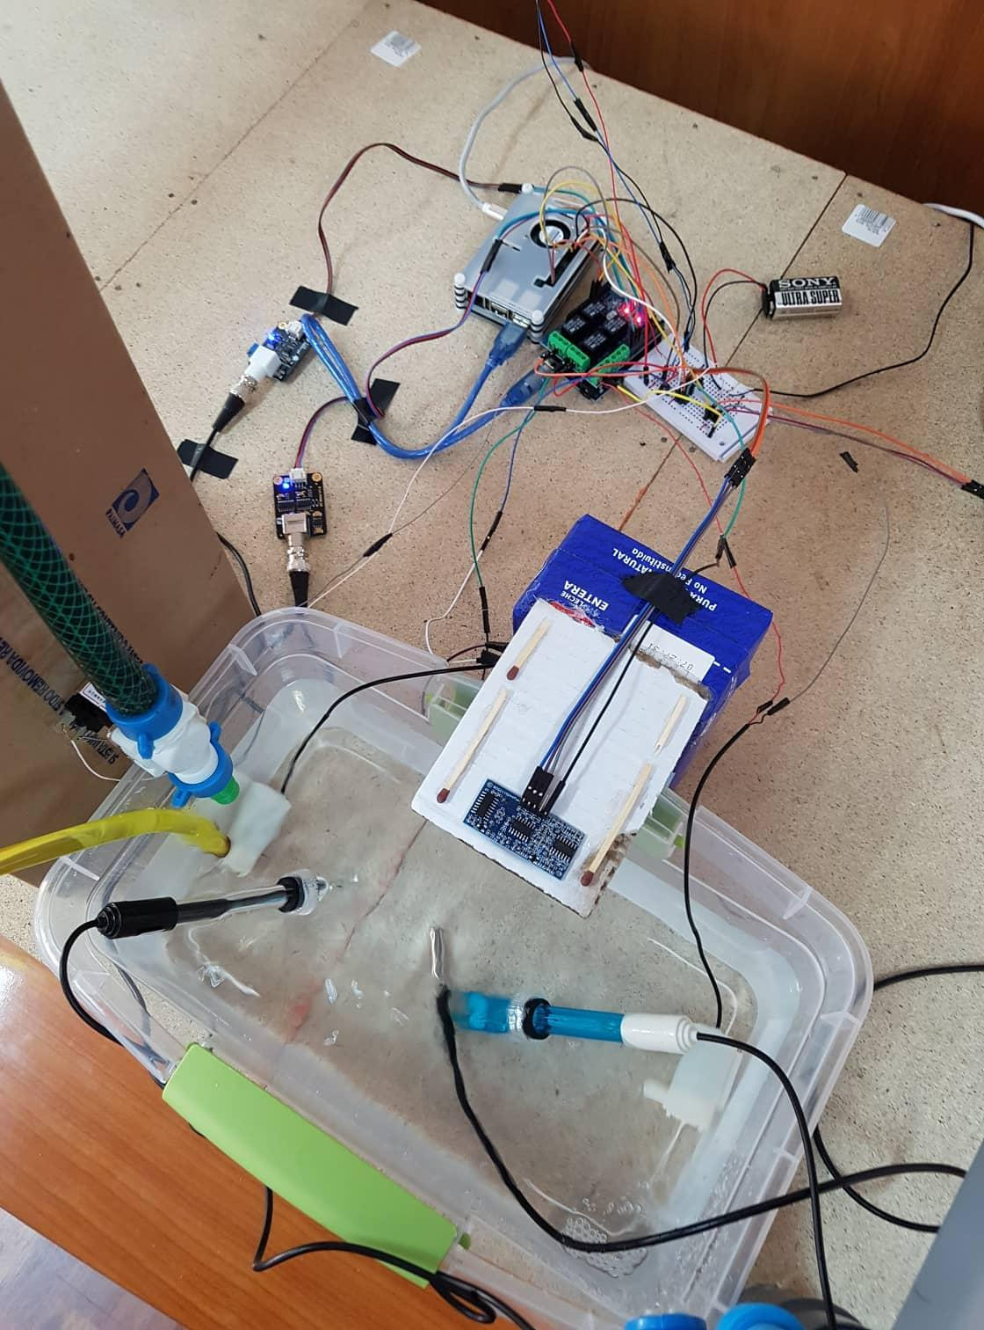

# Primeros pasos

### ¡IMPORTANTE!

El paquete incluye todo el sistema hidropónico, es decir el Raspberry pi 3+ y todos los sensores más algunas herramientas como válvula solenoide y bombas de agua. Además para poder monitorear y ejecutar ciertas acciones primeramente tiene que instalar la aplicación de smartphone en un dispositivo con sistema operativo Android 5.0 a más.

Siga los siguientes pasos para la instalación

1. Instalar la aplicación del robot en su celular.
2. Descargue la app desde el enlace adjunto.

Enlace https://bit.ly/2CcfBqz

http://www.mediafire.com/file/78hujbzkybyb7sm/Hidroponia.apk/file

1. Conecte su celular al computador mediante un cable USB y copie la aplicación (apk )hacia alguna de sus carpetas.
2. Busque la carpeta en donde tenga la aplicación y ábrala para comenzar la instalación. Espere a que termine el proceso.
3. Vaya al menú principal de su celular. Deberá haberle aparecido un nuevo ícono, significa que la aplicación se instaló correctamente. Abra este icono para comenzar la aplicación

# Cómo Utilizar la aplicación

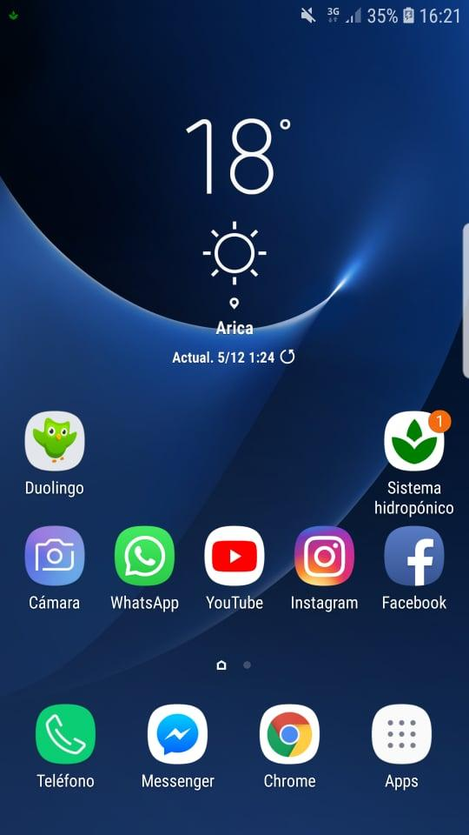

1) Primeramente después de haber instalado la aplicación del sistema hidropónico tendrá en su dispositivo el ícono de la misma, ingrese a él.

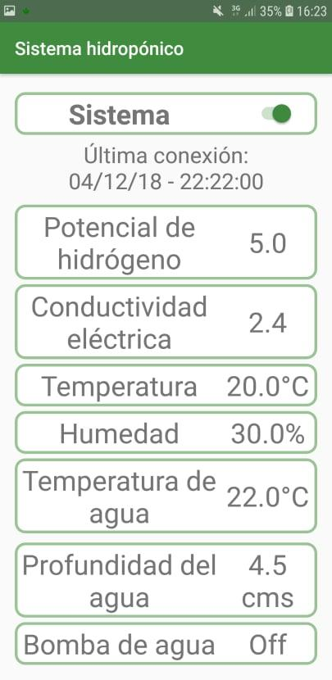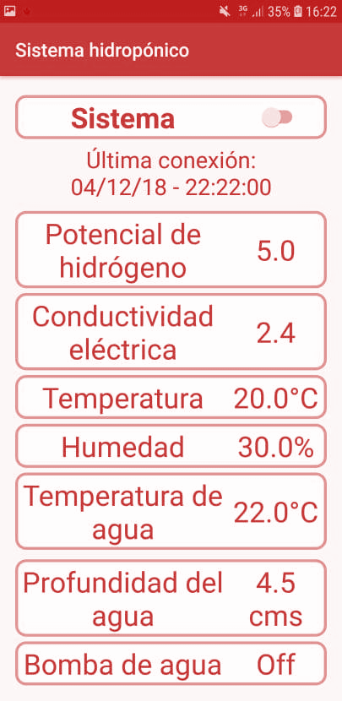

Figura 1

Figura 3

Figura 2

Primeramente le saldrá el sistema apagado y usted si desea encenderlo debe seleccionar el botón switch superior de sistema.

# Luego de encender el sistema como usted podrá ver en esta interfaz se pueden apreciar los sensores pertenecientes al sistema sincronizado y sus respectivas medidas como por ejemplo la conductividad eléctrica maraca actualmente 2.4, cabe mencionar que estos están sincronizados y programados y los datos serán actualizados según el horario.

# https://lh4.googleusercontent.com/12Rs32KVgfFWHA3VPUDopwIB7an6mo_M1WoiNDc7JnahoTYFcy8O6LUKJT5n9gUyTrbP8fpv79c6vLtt-edoqo3nvV6La40FpMPbNkW3532tHQtpHqMWM7igN7bRwADpltpBg_vl VVZZVVZVX

Figura 5

Figura 4

Luego si algún parámetro de medida está fuera del rango permitido la aplicación avisará al cliente mediante una notificación como se aprecia en la figura 4, y se selecciona esta notificación llevará a una interfaz en la cual habrá un botón switch y por ejemplo en este caso se activara la válvula solenoide para poder neutralizar la conductividad eléctrica.

# Solución de problemas

Consulte la siguiente tabla para solucionar los distintos problemas que pueda tener con el sistema hidropónico.

|  |  |  |
| --- | --- | --- |
| TIPO DE PROBLEMA | ORIGEN | QUÉ HACER |
| Pérdida de sensores y/o herramientas | Usuario | Visitar alguna tienda de sensores y/o herramientas más cercana. (deberá comprar el mismo modelo de dicho sensor y/o herramienta) |
| Partes defectuosas | Daños de fábrica o durante el envío | Contactar al servicio técnico (Atención al Cliente) |
| Error de aplicación | Aplicación Móvil | Contactar al servicio técnico (Atención al Cliente) |
| No entendimiento sobre el funcionamiento general | Usuario | Contactar al servicio técnico (Atención al Cliente) |

Atención al cliente:

Correo: Syste_ponics@gmail.com